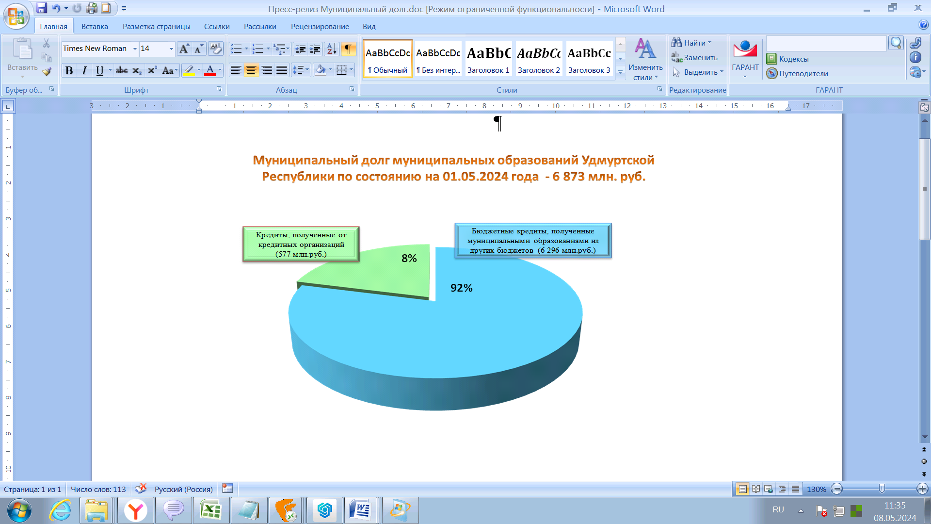
Муниципальный долг муниципальных образований в Удмуртской Республике по состоянию на 1 мая 2024 года составил 6 млрд 873 млн рублей, в том числе:
- бюджетные кредиты – 6 296 млн рублей (92% объема муниципального долга).
- кредиты, полученные от кредитных организаций - 577 млн рублей (8 % объема муниципального долга).
Просроченная задолженность по муниципальному долгу и расходам на его обслуживание отсутствует.

